Муниципальное бюджетное общеобразовательное учреждение
"Средняя общеобразовательная школа N135" имени академика Б.В.Литвинова"

«Применение цифрового микроскопа на уроках окружающего мира как средство развития познавательного интереса и формирования исследовательских навыков учащихся».

Подготовила учитель начальных классов:
Самойлова Анжелика Владимировна

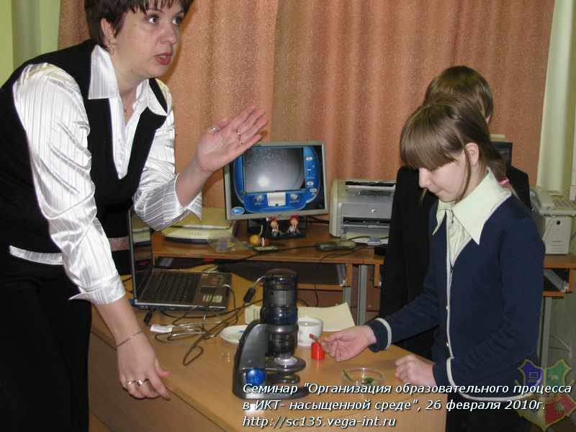

г.Снежинск

«Применение цифрового микроскопа на уроках окружающего мира как средство развития познавательного интереса и формирования исследовательских навыков учащихся».

«Тебе скажут — ты забудешь,
Тебе покажут — ты запомнишь,
Ты сделаешь — ты поймёшь»

1. Орг. момент
- Здравствуйте, уважаемые гости! Мы рады приветствовать вас в нашем классе.
- Перед нами стоит задача понять, как микроскоп помогает людям в их исследованиях.

2. Введение
Предмет «Окружающий мир» в начальной школе — сложный, но очень интересный и познавательный. И для того, чтобы интерес к предмету не угас, необходимо сделать урок занимательным, творческим. Здесь на помощь приходят информационно-коммуникационные технологии. Использование ИКТ на уроках окружающего мира позволяет формировать и развивать у учащихся такие ключевые компетенции, как учебно-познавательные, информационные, коммуникативные, общекультурные.
Именно в начальной школе происходит смена ведущей игровой деятельности ребёнка на учебную. Применение компьютерных технологий в учебном процессе как раз и позволяет совместить игровую и учебную деятельность. Использование богатых графических, звуковых и интерактивных возможностей компьютера создаёт благоприятный эмоциональный фон на занятиях, способствуя развитию учащегося как бы незаметно для него, играючи.
С помощью цифрового микроскопа происходит погружение в таинственный и увлекательный мир, где можно узнать много нового и интересного. Дети, благодаря
микроскопу, лучше понимают, что всё живое так хрупко и поэтому нужно относиться очень бережно ко всему, что тебя окружает. Цифровой микроскоп – это мост между реальным обычным миром и микромиром, который загадочен, необычен и поэтому вызывает удивление. А всё удивительное сильно привлекает внимание, воздействует на ум ребёнка, развивает творческий потенциал, любовь к предмету, интерес к окружающему миру.
Каждое задание с использованием микроскопа дети встречают с восторгом, любопытством. Им, оказывается, очень интересно увидеть в увеличенном виде и клетки, и человеческий волос, и жилки листа, и споры папоротника, и плесневый гриб мукор.
3. Знакомство с микроскопом
Цифровой микроскоп Digital Blue QX5 приспособлен для работы в школьных условиях. Он снабжен преобразователем визуальной информации в цифровую, обеспечивающим передачу в компьютер в реальном времени изображения микрообъекта и микропроцесса, а также их хранение, в том числе в форме цифровой видеозаписи. Микроскоп имеет простое строение, USB-интерфейс, двухуровневую подсветку. В комплекте с ним шло программное обеспечение с простым и понятным интерфейсом.
При скромных, с современной точки зрения, системных требованиях он позволяет:
- Увеличивать изучаемые объекты, помещённые на предметный столик, в 10, 60 и 200 раз (переход осуществляется поворотом синего барабана)
- Использовать как прозрачные, так и непрозрачные объекты, как фиксированные, так и нефиксированные
- Исследовать поверхности достаточно крупных объектов, не помещающихся непосредственно на предметный столик
- Фотографировать, а также производить видеосъёмку происходящего, нажимая соответствующую кнопку внутри интерфейса программы
- Фиксировать наблюдаемое, не беспокоясь в этот момент о его сохранности – файлы автоматически оказываются на жёстком диске компьютера.
- Задавать параметры съёмки, изменяя частоту кадров – от 4-х кадров в секунду до 1 в час
- Производить простейшие изменения в полученных фотографиях, не выходя из программы микроскопа: наносить подписи и указатели, копировать части изображения и так далее.
- Экспортировать результаты для использования в других программах:
- графические файлы - в форматах *.jpg или *.bmp, а видео файлы – в формате *.avi
- Собирать из полученных результатов фото - и видеосъёмки демонстрационные подборки-«диафильмы» (память программы может хранить одновременно 4 последовательности, включающих до 50 объектов каждая). Впоследствии подборку кадров, временно неиспользуемую, можно спокойно разобрать, так как графические файлы остаются на жёстком диске компьютера
- Распечатывать полученный графический файл в трёх разных режимах:
- 9 уменьшенных изображений на листе А4, лист А4 целиком, увеличенное изображение, разбитое на 4 листа А4
- Демонстрировать исследуемые объекты и все производимые с ними действия на мониторе персонального компьютера и/или на проекционном экране, если к компьютеру подключён мультимедиа проектор
Если у Вас нет луп, то данный микроскоп можно использовать как бинокуляр (увеличение в 10 или 60 раз). Объектами исследования являются части цветка, поверхности листьев, корневые волоски, семена или проростки.
Важно и то, что очень многие из указанных объектов после исследования, организованного с помощью цифрового микроскопа, останутся живы: насекомых – взрослых или их личинок, пауков, моллюсков, червей можно наблюдать, поместив в специальные чашечки Петри (их в наборе с каждым микроскопом две + пинцет, пипетка, 2 баночки с крышечками для сбора материала). А любое комнатное растение, поднесённое в горшке на расстояние около 2-х метров к компьютеру,
легко становится объектом наблюдения и исследования, не теряя при этом ни одного листочка или цветочка. Это возможно благодаря тому, что верхняя часть микроскопа снимается, и при поднесении к объекту работает как веб-камера, давая 10-кратное увеличение. Единственное неудобство состоит в том, что фокусировка при этом осуществляется только за счёт наклона и приближения-удаления.
Зато, поймав нужный угол, Вы легко выполните фотографию, не тянясь к компьютеру – прямо на части микроскопа, находящейся у Вас в руках, есть необходимая кнопка: нажали раз – получили фотографию, нажали и удерживаете – осуществляется видеосъёмка.

4. Отрывки уроков окружающего мира с применением цифрового микроскопа.

- Тема урока: Тела, вещества, частицы.
Лабораторная работа: Рассматривание и фотографирование клетки.
Цель: доказать, что все живое состоит из клеток
Объекты изучения: Кожица лука
Оборудование: цифровой микроскоп.
- Мы знаем, что все предметы, которые нас окружают, ученые называют телами.
- Предлагаю рассмотреть тело, небольшой кусочек репчатого лука.

Я отделила от разрезанной луковицы тонкую пленочку. На предметное стекло капнула воды, положила на нее пленочку, иглой расправила. Затем капнула на нее водный раствор йода. (Если использовать фиолетовую луковицу, то йод не нужен). Полученную красоту нарываю сверху покрывным стеклом и промокаю выступившую жидкость.

- Рассмотрим препарат сначала при маленьком, а потом при большом увеличении.
- Что вы видите? (клеточки, кирпичики)
- Эти кирпичики ученые назвали КЛЕТКОЙ.
- Что вы можете рассказать про клетку?
(она полужидкая – это цитоплазма;
внутри еще круглое ядро – помогает расти и
размножаться;
каждая клетка от соседних отделяется оболочкой
перегородкой – она защищает
клетку и помогает сохранить
нужную форму)

- Более подробно вы будете рассматривать строение клетки в старших классах.
- Какой можно сделать вывод: Лук состоит из клеток.
- Что такое лук? (тело, живой организм)
- Продолжите вывод: Все живое состоит из клеток: и человек, и растения, и лягушка, и микроб, и водоросли.
- Есть ли расстояние между клетками? (нет)
Тогда вывод: луковица состоит из твердого вещества.
- Только микроб – это одна клетка, а например лист – миллионы клеток. В одном листе древесного растения их около 20 000 000.
Есть клетки – гиганты, вы их знаете, но не догадываетесь об этом.
Н-р, рыбная икринка, куриное яйцо.
- Для чего использовали микроскоп?
- Могли мы рассмотреть клетки без микроскопа?

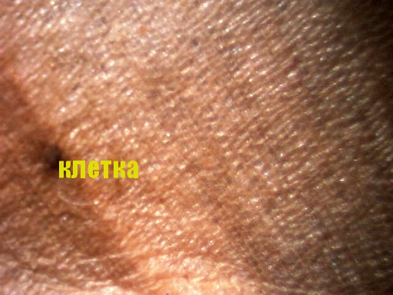
- В чем нам помог микроскоп? (мы смогли узнать, что все живое состоит из клеток)
Делаем фото клетки, накладываем текст.

- Тема урока: Строение листа. Виды жилкования.
Лабораторная работа: Рассматривание листьев, знакомство с различными видами жилкования, создание слайд-шоу с помощью микроскопа.
Цель: узнать различные виды жилкования
Объекты изучения: различные листья растений
Оборудование: цифровой микроскоп.
- Другой вариант работы – создание слайд - шоу.
- Перед нами листья с разных растений.
- Что мы видим на живом зеленом листе? (жилки)
- Жилки – транспортные пути, по которым передвигаются в листе питательные вещества, жилки придают листья прочность.

- Перед нами стоит задача рассмотреть листья разных растений и выяснить: Одинаково расположены жилки на образцах?
1) Циссус – комнатный виноград.
- На что похоже расположение жилок на листе? (на сетку)

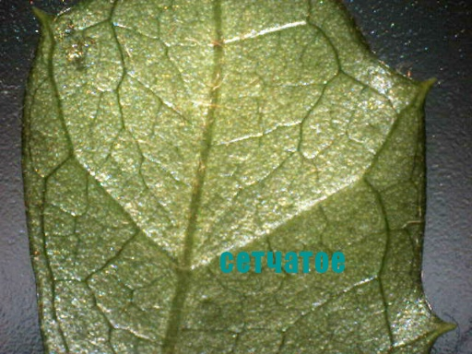
Такое жилкование называется СЕТЧАТОЕ

2) Хлорофитум
- На что похоже расположение жилок на листе? ( на прямые линии)
Крупные жилки проходят вдоль пластинки параллельно друг другу,
жилкование ПАРАЛЛЕЛЬНОЕ
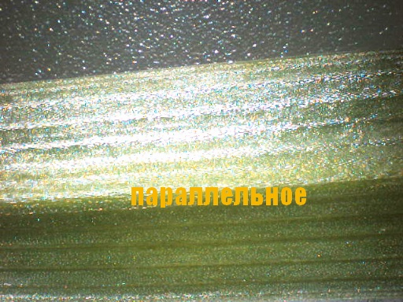

3) Лавр
- Как на этом листе располагаются жилки? (линии похожи на дуги, кроме центральной)
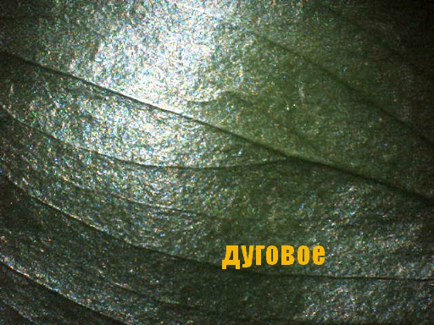
Такое жилкование ДУГОВОЕ.

4) Молочай
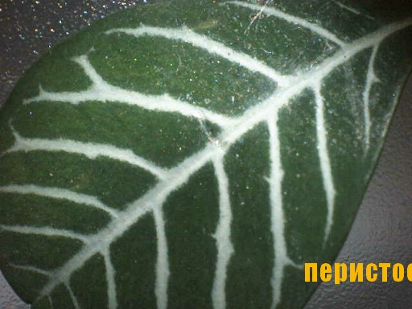
- На что похоже расположение жилок на листе? ( на перышки)
Жилкование – ПЕРИСТОЕ

- Сейчас я предлагаю рассмотреть колючку кактуса.

- Что такое колючка для кактуса? (Они являются видоизмененными листьями, напоминающими микроскопически тонкие трубочки)
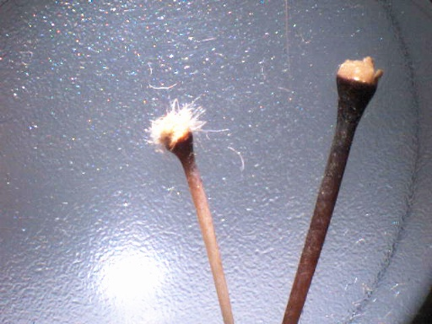
- Для чего кактусу колючки? (Они служат для впитывания влаги. Кактусы способны впитывать воду всей поверхностью стебля, но колючки делают это особенно интенсивно. В какой-то степени колючки служат и для защиты.
Ещё одна задача колючек – защита стебля от палящего солнца. У некоторых видов кактусов колючки настолько плотно покрывают стебель, что его практически не видно. А есть виды, покрытые густым белым пухом, напоминающим роскошный мех. А холодной ночью такая шубка защитит от холода, когда бывают нередкие в этих местах минусовые температуры.
А ещё колючки служат украшением.)
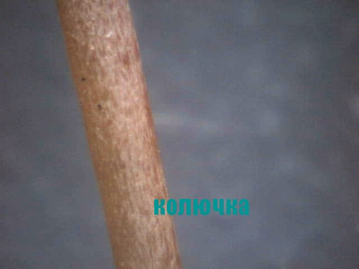

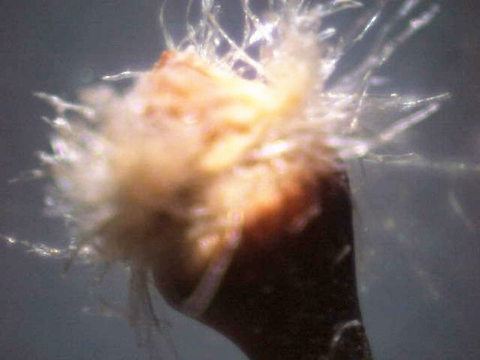

Рассматриваемые образцы фотографируются, заносятся в коллекцию.
Затем делаем из полученных фотографий слайд-шоу, подписываем, можно добавить музыкальное сопровождение.

- В чем нам помог микроскоп?

- Тема урока: Строение вещества.
Лабораторная работа: смешивание различных веществ, создание фильма с помощью микроскопа.
Цель: узнать, что происходит с веществами при смешивании друг с другом?
Объекты изучения: вода, акварельные краски, кусочек сахара, растворимый кофе.
Оборудование: цифровой микроскоп.
- Итак, мы с вами знаем, что нас окружают тела, тела состоят из веществ, а вещества состоят из частиц.
-Сейчас нам предстоит выяснить, что произойдет с веществами, если их смешать друг с другом?
- Приведите примеры любых веществ.
- Проведем исследование. Снимем фильм, чтобы показать на уроках учащимся класса.
- Смешаем два жидких вещества: воду и краску.
В воду аккуратно положить каплю чернил или краски.
Наблюдаем за окрашиванием воды и снимаем фильм.
- Почему окрасилась вода?
- Возможно ли окрашивание воды, если бы она была сплошной?
(Нет, вода окрасилась, потому что состоит из отдельных частиц, между которыми есть промежутки).
- Почему окрашивание происходило в разные стороны? ( частицы двигаются в разных направлениях)
- Сейчас проведем следующее исследование, которое поможет нам узнать: могут ли частицы твердого вещества смешаться с частицами жидкого вещества?
- В воду положим кусочек сахара.
- Что происходит с сахаром? (Он тает и становится невидимым)
- А что станет с водой? (Она станет сладкой)
- Почему это происходит? (частицы воды смешались с частицами сахара)
- Теперь добавим гранулу кофе.
- Что мы видим?
- Почему гранулы кофе хватило, чтобы окрасить воду?
(В нем много частиц).
- Так почему же окрасилась вода? (гранула кофе распалась на мелкие частицы и ее частицы смешались с частицами воды)
- Что мы смогли увидеть, лучше рассмотреть с помощью микроскопа?
- Давайте еще раз посмотрим фильм, но уже на большом экране.

5. Итог
Использование на уроке окружающего мира цифрового микроскопа совместно с компьютером позволяет получить увеличенное изображение изучаемого объекта (микропрепарата) на экране монитора (при работе в группе или в классах с малым числом учащихся) или на большом экране (при работе с целым классом) с помощью выносного проекционного устройства, подключаемого к компьютеру. Цифровой микроскоп позволяет
- изучать исследуемый объект не одному ученику, а группе учащихся одновременно;
- использовать изображения объектов в качестве демонстрационных таблиц для объяснения темы или при опросе учащихся;
- применять разноуровневые задания для учеников одного класса;
- создавать презентационные видеоматериалы по изучаемой теме;
- использовать изображения объектов на бумажных носителях в качестве раздаточного или отчетного материала.
Использование цифрового микроскопа при проведении школьных биологических исследований дает ощутимый дидактический эффект в плане мотивации, систематизации и углубления знаний учеников, то есть формирования так называемых обучающих возможностей, развития способностей учащихся к приобретению и усвоению знаний.

